SUXESTIÓNS 4.II.2024

SUXESTIÓNS PASTORAIS

- Para ambientar a celebración poderiamos colocar no presbiterio caixas grandes de medicinas con nomes como: amor, solidariedade, acompañamento…
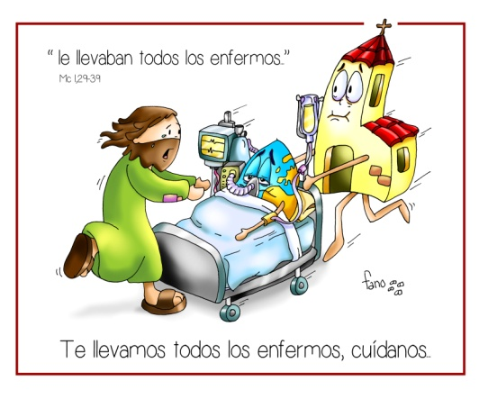
- Poderiamos comentar que Xesús é médico que se achega, cura e levanta: a quen cura, de que os cura, que enfermidades hai ao noso redor, que medicinas podemos achegarlles?

- Para o ofertorio poderiamos adquirir caixas de aspirinas ou paracetamol etc., e cortamos o blíster de tal maneira que quede cada comprimido na súa cavidade e sen abrir. Procuramos que haxa un comprimido para cada neno. Cada neno ofrece o seu comprimido que recolleremos nun cestiño ou nun cunco. Todos xuntos din: “Ofrecemos estes comprimidos de aspirina, como símbolo do noso compromiso de curar a todos co noso amor”.

- Poderiamos ler o número 169 de Evangelii Gaudium de Francisco sobre “a arte do acompañamento” que nos vén ben para saber estar á beira dos que nos necesitan como di a 2ª lectura: “fíxenme débil cos débiles, fíxenme todo para todos…”.

- Facemos unha tarxeta a modo de “A túa parroquia está contigo” ou “Rezamos contigo” e levámoslla aos enfermos da parroquia. Infórmate sobre o grupo de Pastoral da Saúde.

- Preparamos unha celebración penitencial ou participamos na que haxa na parroquia. Buscamos ideas para o momento do perdón e da paz. Realizamos un ppt ou gravamos un vídeo sobre Xesús médico e as súas medicinas e buscamos momentos para acudir a el.

VÍDEOS
5º domingo do tempo ordinario-B: A sogra de Pedro, Mc 1, 29-39

-Xesús sanda a sogra de Pedro, debuxos:
https://www.youtube.com/watch?v=ILRQxwLVoWs

-A sogra de Pedro, debuxos: http://youtu.be/AhDQuu25CqQ

- Un día na vida de Xesús, debuxos: https://youtu.be/5Azm4Fbn2pg

-Evanxeo do domingo 5º: https://youtu.be/EBKMkn2bqyU

-Mc. 1,29-39, Fundación Ramón Pané, película: https://youtu.be/WeoITmf9I0o

-Mc. 1, 14-34, película: https://youtu.be/4aPPQmHUY7Q http://youtu.be/v2wxiFvLbZQ

-Curación da sogra de Pedro, película: https://www.youtube.com/watch?v=v2wxiFvLbZQ#t=13

-Mc. 129-39, narración: https://www.youtube.com/watch?v=5Hv7QUiGL1Q .

-Evanxeo e reflexión: https://youtu.be/YAkLZY3J0cQ

-Apúntaste contra a pobreza?, Verbo divino 2015, reflexión: https://youtu.be/SMhMlS6X3f8

-Pequenos detalles, Verbo divino 2018, reflexión: https://youtu.be/dmDK7RJyN7U

-Curar as enfermos, Verbo divino 2021, reflexión: https://youtu.be/RrhpdhOeW34

-Levantar a vida, Verbo Divino 2024, reflexión: https://youtu.be/CkKMPOofTkc

-Domingo 5º Ord-B, explicación “Cousas de Deus”:
https://youtu.be/BHOkf1PW-sw

-Levántate, cos debuxos da Sogra de Pedro, canción: http://youtu.be/M0wgoUDC36s

-Sándame, Rafael Moreno, Yuli e Josh, canción
https://youtu.be/watch?v=bCxRFD84RJQ

-Vamos a predicar, canción de Javier Brú:
https://youtu.be/JahHVXTZxxA

-Debuxos de Fano para cada domingo:
https://www.diocesismalaga.es/dibujos-de-fano-en-color/

-Evanxeo con linguaxe de signos: https://youtu.be/V3HdfNnN4PE https://youtu.be/i_oFCJWaN9E https://youtu.be/VsXZMaXnksw

-Hai materiais que podemos traballar hoxe: Facer alusión á unción de enfermos Tamén a O home de Xerasa, Ain Karem (endemoñado) https://www.youtube.com/watch?v=CjtkhVHwX_o y CATEQUIZIS nº 26, A igrexa, o hospital da nosa alma, https://youtu.be/watch?v=sn8uNOU4i_o&list=PL33cLArmxGoiz62VIpdv-I1o-Rmhy0QqE

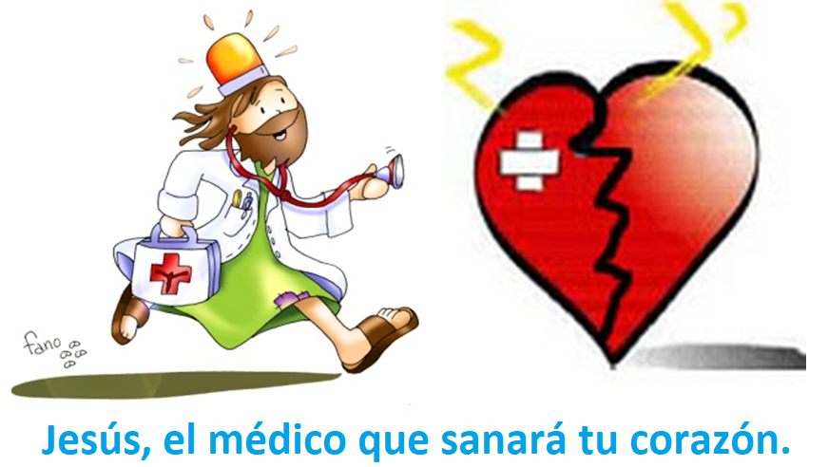

Levántame, Señor

Como á sogra de Simón, non me deixes caído.
Ti sabes que tamén teño febres frecuentes
e vivo nunha contorna que mas xera.
Sándame de todas elas e ensíname
a levantarme.

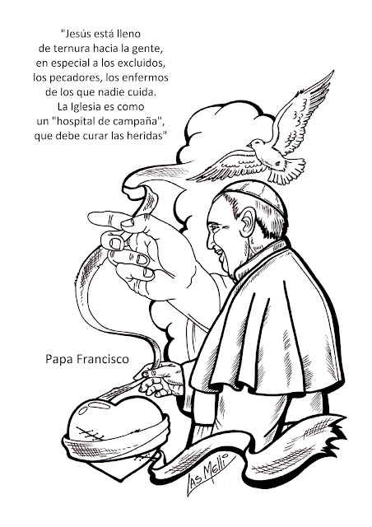
Ás veces teño a febre da orde e a eficacia;
en cambio, outras, sinto a febre de compracer a todos,
noutras ocasións é a febre do ter e do comprar,
e nalgúns momentos envólveme a febre
do poder.
Ti sabes ben que me custa vivir
como Ti ensinas,
que a febre do prestixio envolve as miñas tarefas
e a de coidar a imaxe apártame do teu estilo sinxelo. Dáme, Señor, autenticidade vital e axúdame a ser coherente.

Sándame, Señor, de todos os meus pequenos fallos, para que eu saiba, á túa maneira, ir xerando
saúde ao redor,
creando redes fraternas e actitudes solidarias, que nos fagan vivir mellor a todos, facendo realidade
o teu Reino.

Cando Ti dásme a man, e sándasme,
convértesme en alguén curador e liberador,
que desculpabiliza, desdramatiza e facilita a vida,
que rompe a rutina e entusiasma na aventura
de ser e de construír un mundo onde reine
a paz e a xustiza.

Mari Patxi Ayerra

